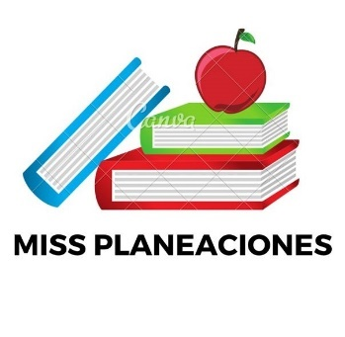
SEMANA DEL 28 DE MARZO AL 1 DE ABRIL
PLAN DE TRABAJO
ESCUELA PRIMARIA: ___________
CUARTO GRADO
MAESTRO (A) : _________________

Modalidad: ( ) presencial ( )virtual

 | ASIGNATURA | APRENDIZAJE ESPERADO | ACTIVIDADES | Indicaciones del maestro según la nueva modalidad
LUNES | Formación Cívica y Ética | Distingue situaciones cotidianas como justas o injustas, y las vincula con la satisfacción de las necesidades básicas de las personas y el respeto a los derechos humanos | Aplica a tres personas la siguiente encuesta, sobre situaciones justas e injustas que han vivido. Escríbe las respuestas en tu cuaderno.  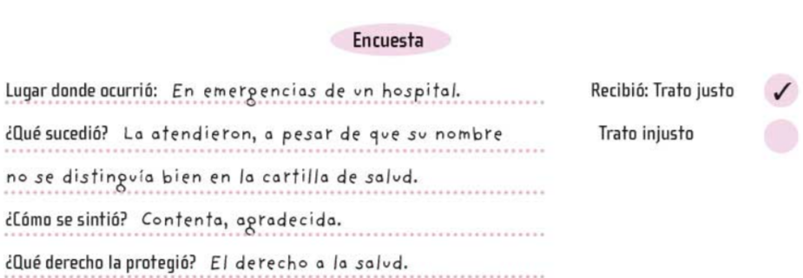  Lee y analiza la pagina 96 y 97 de tu libro de formación.
 | Educación Socioemocional | Regula las emociones relacionadas con la sorpresa, de acuerdo al estímulo que las provocan así como al logro de metas personales y colectivas. | ¿ Alguna vez haz preparado una sorpresa?  Redacta en el cuaderno una situación en tu vida donde hayas organizado una sorpresa. Cuenta ¿cómo fue la reacción?, ¿para quién era?, ¿de qué se trataba?, ¿cómo lo hiciste?
 | Ciencias Naturales | Identifica que la temperatura, el tiempo y la acción de los microorganismos influyen en la descomposición de los alimentos | Escribe en qué consisten cada uno de los siguientes métodos de  conservación.  Lee y analiza las paginas 90 , 91 y 92 de tu libro de ciencias.
 | Vida saludable | Valora sus logros para afrontar nuevos retos en el juego y la actividad física. | Practica una actividad física diaria durante una semana y escribe en el cuadro ¿Qué actividad hiciste y como te sentiste?  LUNES MARTES MIERCOLES JUEVES VIERNES  Actividad: ________ Actividad: ________ Actividad: ________ Actividad: ________ Actividad: ________

 | ASIGNATURA |  | APRENDIZAJE ESPERADO |  | ACTIVIDADES | Indicaciones del maestro según la nueva modalidad
MARTES | Historia |  | Distingue los grupos que conformaban la sociedad virreinal y la estructura de gobierno de Nueva España. |  | Escribe el nombre del responsable que realizaba las funciones mencionadas.  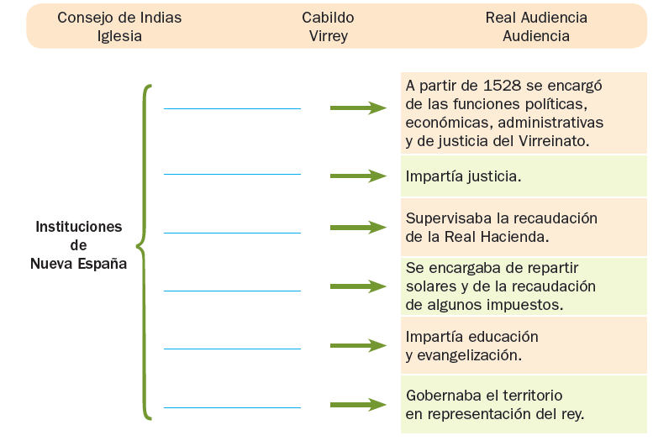
 | Matemáticas |  | Identifica el patrón en una sucesión de figuras compuestas, hasta con dos variables.. |  | Dibuja las figuras que faltan.  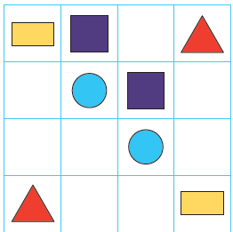  Realiza la pagina 126 y 127 de tu libro de matemáticas
 | Lengua materna |  | Elabora notas informativas sobre los sucesos mas importantes de su comunidad, colonia o escuela. |  | Responde las siguientes preguntas en la libreta:  ¿Qué son las notas informativas?  ¿Cómo se organizan las notas informativas?  Menciona 3 temas que te gustaría investigar para realizar notas informativas.  Lee y analiza las paginas 162 y 163 del libro de español.
 | Geografía |  | Reconoce la importancia del comercio, el turismo y la distribución de las principales redes carreteras, férreas, marítimas y aéreas en México. |  | Haz una lista con 10 lugares turísticos de Mexico.  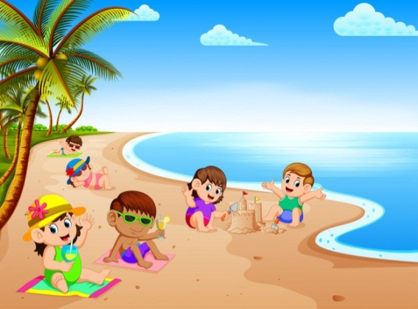  Lee y realiza la pagina 137 y 138 de tu libro de geografía.
 | ASIGNATURA |  | APRENDIZAJE ESPERADO |  | ACTIVIDADES | Indicaciones del maestro según la nueva modalidad
MIÉRCOLES | Matemáticas |  | Identifica el patrón en una sucesión de figuras compuestas, hasta con dos variables |  | Completa con las figuras que faltan. Luego, responde las preguntas.  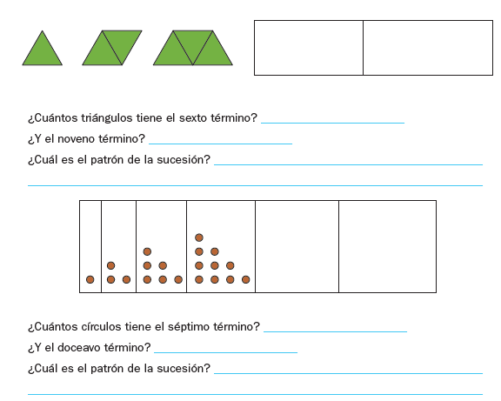  Realiza la pagina 128 y 129 de tu libro de matemáticas.
 | Ciencias Naturales |  | Identifica que la temperatura, el tiempo y la acción de los microorganismos influyen en la descomposición de los alimentos |  | Relaciona ambas columnas, escribe en el recuadro la letra correspondiente.  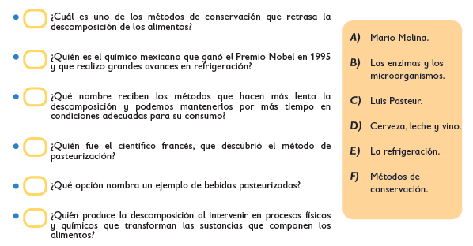  Analiza las pagins 94 y 95 de tu libro de ciencias.
 | Historia |  | Señala la importancia de las nuevas actividades económicas y los cambios que provocaron en el paisaje |  | Reescribe la siguiente información en tu cuaderno.  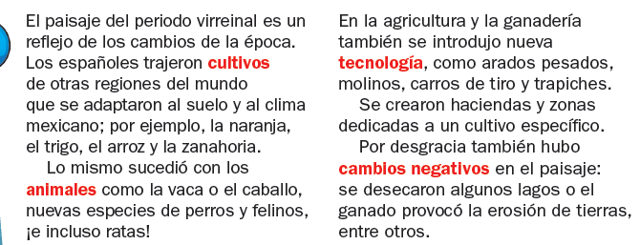  Lee y analiza la pagina 126 y 127 de tu libro de historia.
 | Lengua materna |  | Elabora notas informativas sobre los sucesos mas importantes de su comunidad, colonia o escuela. |  | Lee y realiza lo que se solicite.  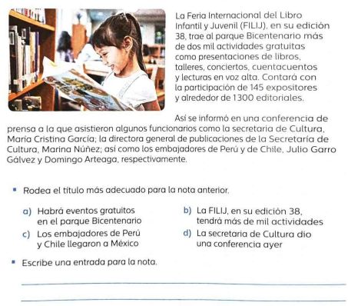  Realiza la pagina 164 y 165 del libro de español.
 | ASIGNATURA |  | APRENDIZAJE ESPERADO |  | ACTIVIDADES | Indicaciones del maestro según la nueva modalidad
JUEVES | Geografía |  | Reconoce la importancia del comercio, el turismo y la distribución de las principales redes carreteras, férreas, marítimas y aéreas en México. |  | Responde las siguientes preguntas en tu libreta:  ¿Por qué son tan importantes las carreteras en nuestro país?  ¿En que benefician las redes férreas, marítimas y aéreas al comercio de nuestro país?  ¿Cuál es la principal fuente de turismo en tu entidad?  Haz un dibujo que represente el siguiente titulo “México comunicado por cielo, mar y tierra”.
 | Matemáticas |  | Resuelve sumas o restas de números decimales en diversos contextos. |  | Resuelve las operaciones y descubre el mensaje.  Debes poner la letra en el resultado correcto de la operación.  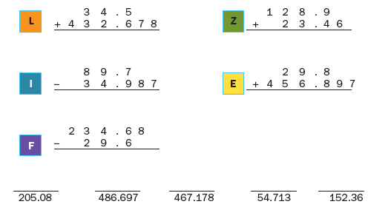
 | Lengua materna |  | Elabora notas informativas sobre los sucesos mas importantes de su comunidad, colonia o escuela. |  | Contesta las preguntas según la información de la nota.  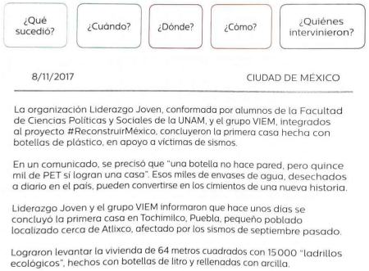  Realiza la pagina 167 del libro de español.
 | ASIGNATURA |  | APRENDIZAJE ESPERADO |  | ACTIVIDADES | Indicaciones del maestro según la nueva modalidad
VIERNES | Matemáticas | Resuelve sumas o restas de números decimales en diversos contextos. |  | Fíjate en las imágenes y resuelve.  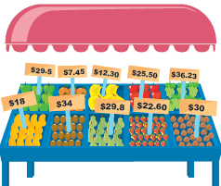  Silvia compra fruta variada.  1 kg de manzana roja: _____________  1 kg de plátano: _____________  1 kg de fresa: _____________  1 kg de uva: _____________  ¿Cuánto debe pagar? _____________  Si paga con un billete de $100,  ¿cuánto dinero le sobra? _____________  Realiza la pagina 130, 131 y 132 de tu libro de matemáticas
 | Educación socioemocional | Explica la intensidad de las diversas emociones relacionadas con el enojo y cómo las puede aprovechar para el bienestar propio y de los demás. |  | Piensa en una situación que te haya causado mucho enojo, escríbela en el cuaderno y también escribe como le hiciste para calmar esa molestia.
 | Vida saludable | Toma decisiones respecto del consumo de alimentos procesados, con base en la información de los sellos y advertencias |  | Analiza la información de los alimentos procesados, algunos cuentan con cierto tipo de advertencias, encuéntralas y pega una en tu cuaderno, después responde las preguntas.  ¿Qué fin tienen ese tipo de advertencias?  ¿Crees que los consumidores se preocupen por estas advertencias? O ¿siguen consumiend de igual manera los productos?

MISS PLANEACIONES
Si te gustan nuestras planeaciones regálanos un like en nuestra página de Facebook.
https://www.facebook.com/Miss-Planeaciones-100780128994508/

